## 2.4 图像识别算法

图像捕捉：飞行器飞行全程，相机记录视频，并将图像数据实时传输至地面电脑进行图像实时处理。

数字识别：使用OpenCV，YOLO v11和EasyOCR实现数字识别算法，提取图像中的数字信息。同时由于涉及到较多矩阵变换，采用numpy库对运算进行加速。

图像分割： YOLO v11 使用预先训练模型，逐帧识别回传图像识别并分割出天井区域。

图像预处理：对分割出的图像进行图像灰度化、自适应二值化处理，在对比以往案例后，加入了图像锐化算法，可以获得更加清晰的图像，从而提高识别精度。经过测试，发现其在单目标识别、双目标识别的任务中，均具有较高精准度。

靶标方向转正：使用边缘检测算法获得天井边缘，将边缘拟合为五边形，得到各个角点的坐标及各边边长，通过遍历算法遍历每一条边，获得边缘夹角，从而转正图像，这也是识别字符的基础。

字符识别：使用预训练的基于卷积神经网络模型的EasyOCR识别转正后图像中的数字字符，并将识别结果记录在内存中。考虑到OCR默认使用CPU识别时消耗过多算力资源的缺点，在设计算法时特意对这一缺点进行了改良，使其可以调用GPU线程运算，大大提高了算法性能。最终通过并行计算得出最优投弹靶标。

图案识别：针对于全新案例中的图案，将重点放在了如何获得图案信息上，为此，使用强化学习对图案样本进行训练，获得了质量较高的权重，从而可以在识别图案时获得较高的置信度。

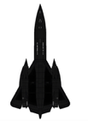图标

AI 生成的内容可能不正确。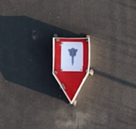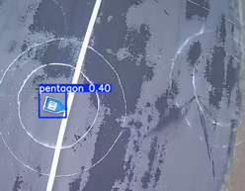 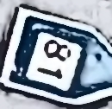

81

图2.4 识别、分割、处理、转正